
Association pour l’Accès Santé – Université Paris Cité Année Universitaire 2025-2026

Diz. Mil.
Université Paris Cité A2SUP - Tutorat

0 1 2 3 4 5 6 7 8 9
Tuto n◦ : 1 UE (spé) : 2

Nom :
Prénom :
Numéro A2SUP :
IDENTIFICATION

0 1 2 3 4 5 6 7 8 9

M Unit.

CORRECTION
Examen Blanc n◦1 PASS

UE 2 : Biochimie

Durée de l’épreuve : 1h30

A lire avant de commencer l’épreuve
Numéro A2SUP
Mil. Cent. Diz. Unit.

13
A B C D E

14
A B C D E

15
A B C D E

16
A B C D E
Contrôle
M Diz. J Unit. J Diz.

Date de naissance (JJ/MM)
1
A B C D E
2
A B C D E
25
A B C D E
26
A B C D E
37
A B C D E
38
A B C D E
39
A B C D E
40
A B C D E

3
A B C D E
4
A B C D E
27
A B C D E
28
A B C D E
Vérifiez que les informations saisies sur votre grille QCM sont correctes : nom, prénom et numéro étudiant.
Les correcteurs liquides ou en ruban de type Blanco, Tipp-Ex, et autres sont interdits car chaque question comporte une ligne de droit au remords.
Seule l’utilisation du stylo à bille noir est autorisée pour cocher les grilles.
6
A B C D E
18
A B C D E
30
A B C D E
42
A B C D E
Informations réglementaires
- Les questions sans réponse seront considérées comme nulles.
- Une grille QCM est à remplir pour l’ensemble de l’épreuve.
- Veiller à remplir complètement toute la surface des cases choisies.
- Ne pas gratter, ne pas raturer, ne pas mettre de croix ni aucun autre signe.
- Toute fraude ou tentative de fraude fera l’objet de poursuites disciplinaires (Décret n◦92-657 du 13 juillet 1992). Tout signe distinctif porté sur la grille QCM pouvant indiquer sa provenance constitue une fraude.
- Les calculatrices ne sont pas autorisées
- Aucun candidat n’est admis à quitter la salle d’examen avant la fin de l’épreuve.
8
A B C D E
5
A B C D E
7
A B C D E
9
A B C D E
10
A B C D E
17
A B C D E
19
A B C D E
20
A B C D E
21
A B C D E
22
A B C D E
29
A B C D E
31
A B C D E
32
A B C D E
33
A B C D E
34
A B C D E
41
A B C D E
43
A B C D E
44
A B C D E
45
A B C D E
Recommandations spécifiques à l’épreuve

Informations sur l’épreuve
Le sujet contient 17 pages numérotées de 1 à 17 et comporte 18 questions. Merci de vérifier au début de l’épreuve que le sujet est complet.
11
A B C D E
12
A B C D E
23
A B C D E
24
A B C D E
35
A B C D E
36
A B C D E

Mot de votre RM
Print (Hello world), Hello world !
Le mec qui parle en python bref, bienvenue et installez-vous confortablement pour votre premier tuto de l’année et de votre vie de P uno (genre P1). Un grand merci à la team Hétérozygoats (la team de tuteurs dévouée qui vous donne GT, souk et vous pondent des sujets de ouf) et aussi aux professeurs de l’UE pour leur collaboration très utile qui nous permet de vous aider du mieux possible durant votre longue année. Je tenais aussi à remercier particulièrement mes co-RM : Isaac et Jacqueline qui m’ont fourni une aide incroyable.
C’était Ayoub EL ABSI votre Réalisateur Malveillant d’Examen Blanc (RM EB)

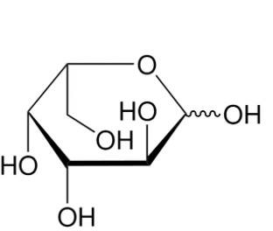
La glycolyse est une voie métabolique essentielle chez l’homme : elle transforme le glucose en pyruvate en produisant 2 ATP, le pyruvate sera potentiellement introduit dans le cycle de Krebs sous une autre forme. Dans cette voie, une enzyme catalyse une réaction d’importance capitale et cette enzyme c’est l’aldolase EC 4.1.2.13 qui catalyse la séparation du fructose 1,6 bisphosphate en DHAP et G3P Figure 1. Cette réaction est charnière car elle marque à la fois la fin de la phase de préparation et le début de la phase de restitution de la glycolyse, c’est la phase où l’ATP est produit.
C Item E → Les enzymes de classe 5 catalysent des réarrangements intramoléculaires
Un mélange de par cœur de de réflexion pour ce dernier item ! Reprenons du début : les enzymes de classes 5 sont les isomérases qui catalysent les isomérisations. Mais une isomérisation correspond tout simplement à un réarrangement intramoléculaire. L’item est donc vrai ! Pensez à bien connaître les classes d’enzymes, le nom des réactions qu’elles catalysent ainsi que les principes de ces réactions.
Réponses vraies : A et E
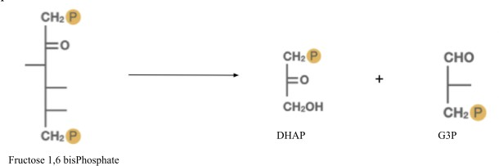
Figure 1 : réaction catalysée par l’aldolase

Question 1
Au vu de vos connaissances et des données de l’énoncé, laquelle (lesquelles) des propo-sitions suivantes est (sont) exacte(s) ?
A. L’aldolase appartient à la classe des lyases
- L’aldolase appartient à la classe des ligases
- Les transférases sont des enzymes qui font des transferts d’électrons

Question 2

Figure 2 : Représentation de Haworth d’un galactose

- Les transférases, soit des enzymes de classe 7, permettent de catalyser le transfert de groupe-ments d’une molécule à l’autre

E. Les enzymes de classe 5 catalysent des réarrangements intramoléculaires
Au vu de vos connaissances, laquelle (lesquelles) des propositions suivantes est (sont) exacte(s) ?
  - Pour connaître la série d’un ose, il faut observer la position du groupe alcool de son carbone asymétrique le plus proche du groupe aldéhyde ou cétone
  - En solution, la fonction C – O d’un aldose réagit avec une fonction OH pour former un hémicétal
  - La liaison osido-osidique d’un diholoside lui permet de garder son pouvoir réducteur

D. L’amidon possède une chaîne principale de glucoses unis en α1-4 et des ramifica-tions faites de glucoses unis en α1-6

- Les protéoglycanes sont constitués de protéines (fraction protéique : 95% environ) et d’hétéro-polysaccharides (glycosaminoglycanes)
Question 1
C Item A → L’aldolase appartient à la classe des lyases
On commence par les fameuses classes d’enzymes ! Pour cela on regarde le premier chiffre de la
nomenclature EC de l’aldolase. Le chiffre 4 correspond à une lyase.
- Item B → L’aldolase appartient à la classe des ligases
Attention à ne pas confondre les deux classes suivantes : lyases (=synthases) et ligases (=synthé-
tases). Les lYases sont de classe 4 tandis que les liGases sont de classe 6, on invalide alors l’item. La principale différence entre les deux, c’est que les ligases utilisent de l’ATP mais pas les lyases ! Moyen mnémotechnique : ligase = synTHÉtase, ya le son T comme dans ATP ;).
- Item C → Les transférases sont des enzymes qui font des transferts d’électrons
Attention les enzymes qui font des transferts d’électrons sont les OXYDORÉDUCTASES et c’est la classe 1. Les transférases vont transférer un groupement fonctionnel.
- Item D → Les transférases, soit des enzymes de classe 7, permettent de catalyser le transfert … Tout comme l’item B, il faut faire gaffe à ne pas confondre les différentes classes. Les transférases sont des enzymes qui permettent de catalyser le transfert de groupements d’une molécule à l’autre mais elles correspondent à la classe 2 ! Ce sont les translocases qui correspondent à la classe 7.

Question 2
- Item A → Pour connaître la série d’un ose, il faut observer la position du groupe alcool de son … Eh non ! Pour connaître la série d’un ose, il faut observer la position du groupe alcool de son dernier carbone asymétrique, celui qui est donc le plus éloigné de son groupe aldéhyde ou cétone et non l’inverse…
- Item B → En solution, la fonction C– O d’un aldose réagit avec une fonction OH pour former …
Aïe, non ! Il s’agit certes de la réaction qui permet à l’aldose de passer à la forme cyclique en
solution, mais cette réaction forme un hémiacétal et non un hémicétal (fonction que l’on retrouve majoritairement dans les cétoses) ! Pour ne pas confondre les hémiacétal, hémicétal, acétal et cétal, je mets les 4 types de groupements ci-dessous :

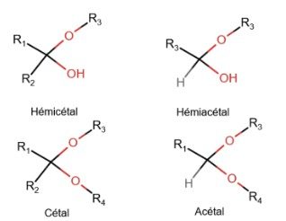

Question 3
Concernant la figure 2, laquelle (lesquelles) des propositions suivantes est (sont) exacte(s) ?

- Le galactose sous forme non cyclisée est un aldohexose à 6 carbones avec 4 carbones chiraux dits asymétriques
- Au vu de l’encombrement stérique imposé par le carbone 6, l’anomère β aurait une plus forte probabilité d’apparition
- L’orientation des hydroxyles du galactose pour les carbones 2, 3, et 4 sont gauche, puis droite et de nouveau droite au format fisher

Pensez au fait que la syllabe“-a-” signifie qu’un groupe R a été “remplacé” par un H, alors que le préfixe hémi- signifie qu’un groupe OR a été “remplacé” par un OH. Or, dans les formes cycliques des oses, vous voyez au niveau du carbone 1 qu’il est lié à un groupe OH, un groupe OR, un groupe R et à un H, correspondant donc à un hémiacétal. De plus, après cette réaction, l’ose pourra donc soit former un cycle à 6 côtés (pyranose), soit former un cycle à 5 côtés (furanose), pensez à cinq
= five ⇒ furanose pour ne pas confondre les deux.
- Item C → La liaison osido-osidique d’un diholoside lui permet de garder son pouvoir réducteur Toujours pas ! Dans un diholoside, c’est la liaison osido-ose qui permet de garder l’OH du carbone 1 libre, permettant donc de conserver son pouvoir réducteur (donc de faire une autre liaison avec un autre ose). Dans la liaison osido-osidique, l’OH du carbone 1 est “pris au piège dans la liaison”, ce qui fait perdre au diholoside son pouvoir réducteur.
C Item D → L’amidon possède une chaîne principale de glucoses unis en α1-4 et des ramifications … Exact, l’amidon étant le polyoside végétal le plus abondant ! Et pour rappel, le glycogène, la version “animale” de l’amidon, est lui aussi composé de plusieurs molécules de glucoses liées par ces deux mêmes liaisons α1-4 et α1-6.
- Item E → Les protéoglycanes sont constitués de protéines (fraction protéique : 95% environ) … Eh non… Les protéoglycanes sont en effet constitués de protéines, mais leur fraction protéique est de l’ordre de 5%, ce qui est peu, et d’hétéropolysaccharides (glycosaminoglycanes). En effet, un protéoglycane est une protéine centrale qui est liée à des dizaines de protéoglycanes (kératane sulfate, dermatane sulfate, chondroïtine sulfate et héparane sulfate) par liaisons covalentes. À ne pas confondre avec les glycoprotéines qui, elles, sont majoritairement des composés protéiques. Vous reverrez ça en histologie vous inquiétez pas .
Réponse vraie : D
D. Le galactose, dans l’exemple donné, fait partie de la série D
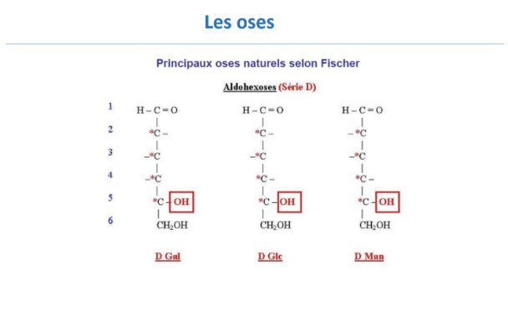
E. Le fructose de conformation pyranose ne changera pas de conformation dû à une stabilité accrue
Question 3
C Item A → Le galactose sous forme non cyclisée est un aldohexose à 6 carbones avec 4 carbones … Okai on commence par un petit récapitulatif sur notre sucre. Le galactose est bien un aldohéxose, il a un groupement aldéhyde en C1 et donc se cyclise par une interaction C5-C1 (pyranose) ou C4-C1 (furanose) comparé aux cétohéxoses qui se cyclisent uniquement en C5-C2, comme le fructose. Il a bien 6 carbones qu’on voit sur le schéma et étant donné que c’est un aldohéxose il a 4 carbones asymétriques (schéma à l’appui). En effet, C1 et C6 sont composés respectivement de COH et CH2OH achiraux. Le reste des carbones sont chiraux car ils sont liés à des groupements différents, donc ça fait 4/6 carbones asymétriques. Un cétose, quant à lui, aura 3 carbones chiraux. En effet, en plus des C1 et C6 symétriques car possédant un CH2OH, son groupement en C2 est une cétone donc RR’C=O et cette fonction n’est pas superposable à son miroir (c’est la même molécule en miroir) donc achirale.
Diapo n°14 du cours “Biomolécules constitutives des cellules : glucides - lipides” du Pr Didier BORDERIE

C Item B → Au vu de l’encombrement stérique imposé par le carbone 6, l’anomère β aurait une … C’est exactement pour ça qu’on forme une majorité de β (plus ou moins 64%), dans l’espace il faut qu’il y ait le moins d’interactions possibles pour favoriser une disposition spatiale. Petite infos cadeau, un anomère est un type spécifique d’épimère car il n’y a qu’un carbone asymétrique qui varie.

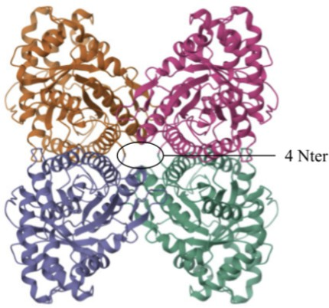
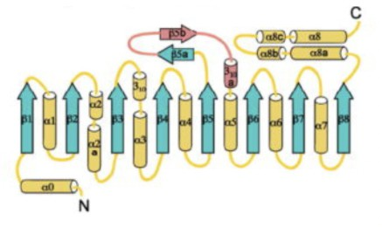
Figure 3A : Structure tridimensionnelle de l’aldolase
C Item C → L’orientation des hydroxyles du galactose pour les carbones 2, 3, et 4 sont gauche, … Encore une fois, l’item est vrai, on enchaîne là et j’espère que vous enchaînez les bons points. Pour passer de Fisher à cycle, on regarde si le groupe alcool est à droite ou à gauche sur Fisher, puis si c’est à droite on met en bas sur le cycle et si c’est à gauche en haut !! Gros disclaimer, cela fonctionne pour les carbones autres que l’anomère et C4-C5 quand ils sont à l’origine de la cyclisation, autrement dit lorsqu’ils forment les chaînes perpendiculaires au cercle, ici c’est C5 pour lequel on ne prête pas attention.
- Item D → Le galactose, dans l’exemple donné, fait partie de la série D
Oh j’ose le dire, le début des problèmes là, quand on parle de cycle on ne parle PLUS DE SÉRIE, retenez bien ça, comme pour nos bonnes vieilles séries TV on préfère qu’elles soient linéaires avec Fisher plutôt qu’avoir un épisode en boucle avec Haworth et bien là c’est la même. Il faut se rappeler que notre alcool donnant la série du galactose a réagi avec C1 donnant ce cycle pyranose et a fait, par la même occasion, disparaître la série de notre sucre, cf item A. Dans un cycle on observe majoritairement l’anomérie d’un sucre. Pour ceux qui se demandent c’est l’alcool C4 qui réagit avec C1 ou C2 pour un hexose dans un cycle furanose, mais la série disparaît aussi. De plus, ici on voit que les OH (cf item C) font C2 haut, C3 bas, C4 bas, ce qu’on traduit en Fisher par gauche, droite, droite ce qui correspondrait…à du L-galactose, c’est l’énantiomère (miroir) du D-galactose !!!
- Item E → Le fructose de conformation pyranose ne changera pas de conformation dû à une … C’est un détail du cours mais qui a toute son importance : un sucre en cycle n’est pas immobile et patient même s’il est stable en pyranose. Il se décyclise temporairement et peut devenir de nouveau un pyranose ou devenir un furanose, ce changement de conformation cyclique se nomme la mutarotation.
Réponses vraies : A, B et C
Figure 3B : Représentation d’une sous-unité de l’aldolase

Question 4
Concernant , laquelle (lesquelles) des propositions suivantes est (sont) exacte(s) ?
- Les liaisons phosphodiester sont essentielles pour former la structure tertiaire d’un grand nombre de protéines
B. Le β-mercaptoéthanol et le dithiothréitol sont des agents réducteurs d’un type de liaisons covalentes
C. D’après le concept de repliement, on peut affirmer que les structures primaires sont mieux conservées que les structures tertiaires
D. Le domaine est l’unité fondamentale de la structure tertiaire, et une chaîne pro-téique peut avoir plusieurs domaines
E. La figure 3A ci-dessus montre la structure tertiaire de l’aldolase

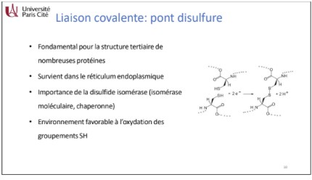
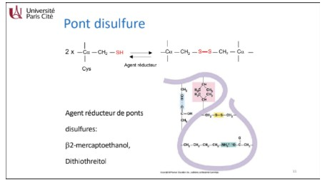
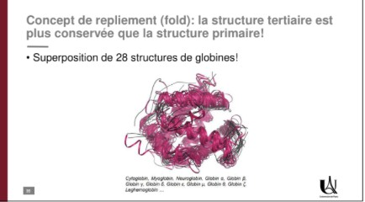
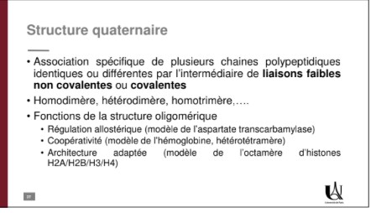
  - Item C → D’après le concept de repliement, on peut affirmer que les structures primaires sont… C’est l’inverse : le concept de repliement veut justement que les structures tertiaires se conservent mieux que les structures primaires. Plus le niveau de structure augmente, plus la structure est solidifiée par différentes liaisons, et donc elle se conserve.
Question 4
- Item A → Les liaisons phosphodiester sont essentielles pour former la structure tertiaire d’un … Attention, piège : c’est le pont disulfure qui est essentiel pour former un grand nombre de structures tertiaires de protéines. Les liaisons phosphodiester interviennent dans l’ADN et l’ARN en liant les nucléotides, pas dans la structure des protéines.
Diapo n°5 du cours “Protéine : structures secondaires” du Pr Katell Peoc’h.
C Item B → Le β-mercaptoéthanol et le dithiothréitol sont des agents réducteurs d’un type de …
Le β-mercaptoéthanol et le dithiothréitol sont des agents réducteurs des ponts disulfures.
Diapo n°6 du cours “Les peptides” du Pr Katell Peoc’h.

Diapo n°18 du cours “Structure tertiaire et quaternaire” du Pr Thierry Bienvenu.

C Item D → Le domaine est l’unité fondamentale de la structure tertiaire, et une chaîne protéique … En effet ! Le(s) domaine(s) se forme(nt) pour la structure tertiaire et une même chaîne protéique peut avoir plusieurs domaines ;).
  - Item E → La figure 3A ci-dessus montre la structure tertiaire de l’aldolase
Dans la figure 3A, on observe qu’il y a plusieurs chaînes protéiques. C’est donc la structure qua-ternaire, car la structure tertiaire ne s’intéresse qu’à la conformation d’une seule chaîne protéique.

Diapo n°19 du cours “Structure tertiaire et quaternaire” du Pr Thierry Bienvenu. Réponses vraies : B et D

Question 5
Au vu de vos connaissances et de la figure 3, laquelle (lesquelles) des propositions suivantes est (sont) exacte(s) ?
- L’aldolase présente 4 domaines
B. L’aldolase est un homotétramère
- L’aldolase est un hétérotétramère
- Le domaine présente une architecture en sandwich α / β
Question 5
- Item A → L’aldolase présente 4 domaines
Analysons la figure 3A : on voit la présence de 4 N-ter (donc aussi 4 C-ter implicitement). A partir de cette observation, il faut bien faire la différence entre domaine et sous-unité : un domaine est une notion structurale qui permet de décrire un ensemble organisé de structures secondaires. Une sous-unité quant à elle, fait seulement référence à une chaîne polypeptidique (N-ter—> C-ter). Ainsi, comme nous savons qu’il y a 4 chaînes polypeptidiques, on peut conclure qu’il y a 4 sous-unités.
C Item B → L’aldolase est un homotétramère
Grâce à l’item A, nous savons qu’il y a 4 sous-unités donc l’aldolase est forcément un tétramère, mais on se demande si c’est un homo ou hétérotramère. Pour cela rien de plus simple, on regarde si nos 4 sous-unités sont identiques ou non. On observe qu’elles sont plutôt similaires, l’aldolase est alors un homotétramère !
- Item C → L’aldolase est un hétérotétramère
Pas besoin de revenir dessus, si les 4 sous unités étaient différentes les unes des autres on aurait pu parler d’hétérotétramère mais ce n’est pas le cas ici ! On invalide l’item.
- Item D → Le domaine présente une architecture en sandwich α / β
On évoque enfin la notion de domaine ! Regardons d’abord la figure 3B afin de déterminer si nous faisons face à une architecture de classe essentiellement α , β, α+β ou α / β. On observe à peu près le même nombre d’hélices α que de feuillet β, on peut éliminer deux possibilités : l’architecture de classe essentiellement α c1 et l’architecture de classe essentiellement β c2. Pour trancher entre les 2 dernières possibilités, reprenons la figure 3A : nous voyons pour chaque sous-unité un arrangement particulier et non désordonné : on élimine l’architecture de type α+β. Dernière étape : comprendre si c’est une architecture refermée en tonneau α / β ou ouverte en sandwich α / β. Ici, on voit une succession de feuillets β parallèles entourés d’hélices α donc c’est une architecture refermée en tonneau α / β. Conclusion : item faux !
C Item E → Le domaine présente une architecture en tonneau α / β
Rien à ajouter, comme nous l’avons dit dans la correction de l’item D le domaine présente bien une architecture en tonneau α / β.
Réponses vraies : B et E
E. Le domaine présente une architecture en tonneau α / β
Question 6
Au vu de vos connaissances concernant les structures secondaires, laquelle (lesquelles) des propositions suivantes est (sont) exacte(s) ?
A. Les acides aminés retrouvés les plus fréquemment dans les hélices α sont Glu et Ala
- Parmi les trois types d’hélices α fréquentes, l’hélice complètement exposée est constituée prin-cipalement de résidus hydrophobes
- Les acides aminés les moins favorables pour l’architecture des feuillets β sont Val et Ile
- les acides aminés avec un radical contenant un accepteur ou un donneur de liaison hydrogène (Ser, Asn, Asp) favorisent la structure des hélices alpha

E. Les acides aminés à chaines latérales ramifiées (Thr, Val, Ile) sont principalement trouvés au cœur des feuillets β
Question 6
C Item A → Les acides aminés retrouvés les plus fréquemment dans les hélices α sont Glu et Ala Les structures secondaires telles que les hélices α et les feuillets β sont des notions classiques qu’il faut bien connaître ! Des questions sur leur composition peuvent tomber, comme c’est le cas ici. Malheureusement, il n’y a pas de secret : il faut apprendre par cœur quels acides aminés sont les plus retrouvés dans ces structures. Effectivement, certains acides aminés comme Glu (E) et Ala
(A) sont fortement associés aux hélices α.
- Item B → Parmi les trois types d’hélices α fréquentes, l’hélice complètement exposée est … Attention ! C’est un piège classique basé sur un simple mot inversé. Ici, le bon terme aurait dû être hydrophile et non hydrophobe. En effet, si une hélice α est complètement exposée au solvant, les acides aminés en surface sont en contact direct avec le milieu aqueux. Ce sont donc des acides aminés hydrophiles qui s’y trouvent. Les acides aminés hydrophobes, eux, se regroupent généralement au centre de la protéine, à l’abri de l’eau ;).
- Item C → Les acides aminés les moins favorables pour l’architecture des feuillets β sont Val et Ile Comme pour l’item A, il faut avoir une idée des acides aminés les plus fréquents dans les hélices α et les feuillets β, ainsi que de ceux qui le sont le moins. Dans l’item, Val (V) et Ile (I) étaient cités comme défavorables aux feuillets β, ce qui est faux : au contraire, ils sont parmi les plus fréquents dans cette structure (V = 1,87 ; I = 1,67). Les acides aminés réellement défavorables pour les feuillets β sont par exemple Asp (D) et Pro (P).
- Item D → les acides aminés avec un radical contenant un accepteur ou un donneur de liaison … Encore une fois, attention au vocabulaire : un seul mot peut rendre la proposition fausse. Les acides aminés avec un radical pouvant donner ou accepter une liaison hydrogène (par ex. Ser, Asn, Asp) ne favorisent pas les hélices α. En effet, ils peuvent perturber les liaisons hydrogène stabilisatrices internes de l’hélice en créant des compétitions pour ces liaisons.
C Item E → Les acides aminés à chaines latérales ramifiées (Thr, Val, Ile) sont principalement… Exact ! Les feuillets β sont souvent stabilisés par de petits acides aminés hydrophobes, en particulier ceux à chaîne latérale ramifiée (Thr, Val, Ile). Ces résidus se retrouvent préférentiellement au cœur des feuillets β.
Réponses vraies : A et E

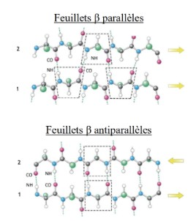
Question 7

Diapos n°30 et n°31 du cours “Protéines : Structures secondaires” du Pr Katell Peoc’h
Au vu de vos connaissances et de la figure 3, laquelle (lesquelles) des propositions suivantes est (sont) exacte(s) ?
A. Les feuillets β d’un monomère d’aldolase sont globalement en arrangement paral-lèle
- Dans les feuillets β parallèles, un acide aminé d’un brin établit deux liaisons hydrogène avec un autre acide aminé d’un brin adjacent
- On observe des coudes γ dans un monomère d’aldolase
- On observe des feuillets β connectés en motif grec dans un monomère d’aldolase
E. On observe au moins un motif α-α (hélice en épingle à cheveu) dans un monomère d’aldolase
Question 7
C Item A → Les feuillets β d’un monomère d’aldolase sont globalement en arrangement parallèle Exact ! Cela se voit très bien dans la figure 3B (qui est une topologie d’un monomère d’aldolase). Certes, on voit aussi deux feuillets β antiparallèles, mais c’est une minorité par rapport aux feuillets β parallèles !
- Item B → Dans les feuillets β parallèles, un acide aminé d’un brin établit deux liaisons …
Eh non, question de cours hyper pointilleuse, mais c’est à savoir ! En gros, dans les feuillets β parallèles, un acide aminé d’un brin établit deux liaisons hydrogène avec deux autres acides aminés (une liaison à un AA n, une autre liaison à un autre AA n + 2) d’un brin adjacent… Contrairement aux feuillets β antiparallèles où, là oui, un acide aminé d’un brin établit en effet deux liaisons hydrogène avec un seul autre AA d’un brin adjacent. Cela explique pourquoi les feuillets β antipa-rallèles sont plus stables que ceux parallèles. Je mets les schémas ci-dessous pour que vous puissiez mieux visualiser.

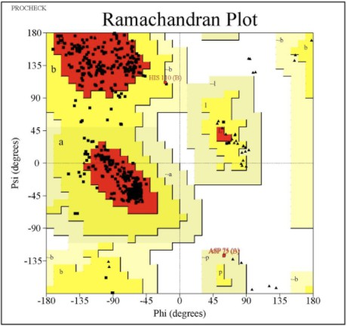
Types | Résidus d’AA ? | Liaisons peptidiques ? | Fréquent ?
Coude π | 6 (2 extrêmes, 4 centraux) | 5 | /
Coude α | 5 (2 extrêmes, 3 centraux) | 4 | /
Coude β | 4 (2 extrêmes, 2 centraux) | 3 | Le plus fréquent
Coude γ | 3 (2 extrêmes, 1 central) | 2 | /
Coude δ | 2 (2 extrêmes) | 1 | Peu probable

Figure 4 : Diagramme de Ramachandran de l’aldolase
- Item C → On observe des coudes γ dans un monomère d’aldolase
Si vous avez douté sur l’étrangeté de cet item, c’est normal, car il est faux ! Avec la cristallographie et la topologie de la figure 3, nous avons très peu d’informations sur les boucles et les coudes (hormis le fait qu’il y en ait beaucoup), mais il est impossible de savoir quels types de coudes sont présents uniquement avec ces éléments. En revanche, s’il est indiqué par exemple dans une figure que tel coude précis contient trois résidus d’acides aminés (avec un résidu d’AA central et deux résidus d’AA extrêmes, les trois liés par deux liaisons peptidiques), là vous auriez pu deviner qu’il s’agissait bien d’un coude γ... Je mets un tableau ci-dessous qui résume les types de coude :
- Item D → On observe des feuillets β connectés en motif grec dans un monomère d’aldolase
Eh non ! Selon la topologie du monomère d’aldolase, vous retrouvez deux motifs liés aux feuillets
β :
  - Un motif β-α-β en méandre, permettant de former le fameux TIM Barrel vu à la question 5,
  - Et un motif β-β en épingle à cheveu (hairpin).
Donc non, pas de motif à clé grecque !
C Item E → On observe au moins un motif α-α (hélice en épingle à cheveu) dans un monomère … Exact ! Les quatre hélices α proches de l’extrémité C-ter forment en effet un motif globalement α-α en épingle à cheveu ! Il ne faut juste pas se laisser perturber par le fait qu’on a ici quatre hélices α qu’on pourrait “rassembler” en deux hélices α dans un motif en épingle à cheveu et non directement deux hélices α !
Réponses vraies : A et E

Question 8
Au vu de vos connaissances et de la figure 4, laquelle (lesquelles) des propositions suivantes est (sont) exacte(s) ?
- Sur le diagramme de Ramachandran, si la zone en haut à gauche est foncée cela nous indique que notre protéine est riche en hélice alpha à pas gauche
B. Le diagramme de Ramachandran montre que l’aldolase est composé d’hélices alpha et de feuillets bêta
- Le diagramme de Ramachandran montre que l’aldolase est essentiellement composé d’hélices alpha
- Le diagramme de Ramachandran montre qu’un monomère d’aldolase est de classe essentielle-ment α
- Le diagramme de Ramachandran montre qu’un monomère d’aldolase est de classe mixte α/β
Question 8
- Item A → Sur le diagramme de Ramachandran, si la zone en haut à gauche est foncée cela … ET non navré, en haut à gauche ça nous indique l’abondance de feuillet bêta, au centre à gauche des hélices alpha à pas droite et au centre à droite des hélices alpha à pas gauche (oui je sais c’est inversé).

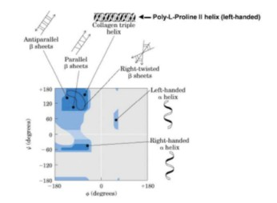
Items B et C
?
Passons à l’interprétation du diagramme de Ramachandran. D’une part, vous voyez au niveau des angles Φ très négatifs et des angles Ψ très positifs une belle zone foncée, avec de nombreux points dedans. Cela signifie donc qu’il y a de nombreux feuillets β au sein de l’aldolase. Puis, au niveau des angles Φ négatifs et des angles Ψ proches de zéro, vous voyez le même phénomène, signifiant la présence de nombreuses hélices α au sein de votre aldolase ! La cristallographie n’a donc pas menti, nous avons bien beaucoup d’hélices α et de feuillets β au sein de notre belle protéine ! Je remets ci-dessous les zones cruciales du diagramme où se trouvent les structures secondaires :

Diapo 16 du cours “Protéines : structures secondaires” du Pr Katell Peoc’h

Items D et E
?
Eh non, gros piège ! Ici, il faut savoir que l’on se fie uniquement aux résultats du diagramme de Ramachandran et non à ce que vous avez vu avant (donc pas de cristallographie à prendre en compte). Or, ce diagramme permet de déduire uniquement si un monomère de protéine à (potentiellement) plusieurs domaines possède des hélices α et des feuillets β ou non. Il est donc rare qu’on puisse déduire la classe (et impossible de déduire l’architecture) des domaines de votre protéine. En effet, on pourrait avoir, par exemple, une protéine à deux domaines, avec un domaines essentiellement alpha et un domaine essentiellement bêta et observer ce que l’on trouve à la figure 4.
Ainsi, dans le cas d’un diagramme de Ramachandran contenant des hélices α et des feuillets β, il est impossible de connaître la classe ou l’architecture des domaines de votre protéine avec seulement celui-ci. En effet, car ça n’a pas de sens, ce sont les domaines de votre protéine qui appartiennent à une classe.
Question 9
C Item A → L’histidine présente un certain caractère aromatique et exerce un pouvoir tampon C’est exact. L’histidine présente un certain caractère aromatique de par son noyau imidazole et exerce un pouvoir tampon ;).
- Item B → La N-glycosylation est un processus dans lequel les oses se fixent sur l’atome d’azote … Item faux ! Je m’explique… La N-glycosylation se fait sur l’asparagine qui porte une fonction amide et non sur l’aspartate qui porte une fonction acide, et qui ne possède donc pas l’atome d’azote pour fixer les oses lors de la N-glycosylation.
Réponse vraie : B

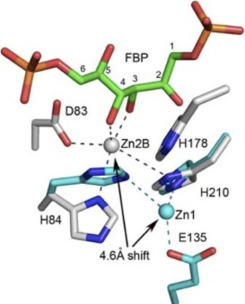
Figure 5 : représentation in silico du site actif de l’aldolase

Question 9
Concernant les acides aminés, laquelle (lesquelles) des propositions suivantes est (sont) exacte(s) ?
A. L’histidine présente un certain caractère aromatique et exerce un pouvoir tampon
- La N-glycosylation est un processus dans lequel les oses se fixent sur l’atome d’azote de la fonction amide de la chaîne latérale de l’aspartate
- Parmi les acides aminés à fonction alcool qui peuvent fixer un groupement phosphate, on retrouve la sérine, la phénylalanine, et la thréonine
D. Les acides aminés portant une fonction basique sont l’histidine, la lysine, et l’ar-ginine
E. L’ornithine, la pyrolysine, la citrulline sont des acides aminés du métabolisme intermédiaire

- Item E → Le site actif comporte des acides aminés aromatiques
Attention les professeurs considèrent l’histidine comme non aromatique donc on invalide l’item.
Réponses vraies : B et C

Question 11
- Item C → Parmi les acides aminés à fonction alcool qui peuvent fixer un groupement… Toujours faux. La phénylalanine ne possède pas de fonction alcool pour fixer un groupement phosphate. Attention à ne pas confondre la phénylalanine et la tyrosine qui ont des structures très proches, car la tyrosine possède un groupement hydroxyle OH dans son groupement phénol et peut ainsi fixer un groupement phosphate, ce qui n’est pas le cas de la phénylalanine ;).
C Item D → Les acides aminés portant une fonction basique sont l’histidine, la lysine, et l’arginine
Attention à bien connaître les différents types d’acides aminés ! Ici, tout est bon !
- Item E → L’ornithine, la pyrolysine, la citrulline sont des acides aminés du métabolisme … Houston, on a un problème ! Un intrus détecté : la pyrolysine, qui se trouve dans les bactéries méthanogènes. Contrairement aux deux autres composés énoncés, elle n’est pas un acide aminé du métabolisme intermédiaire :/. Pour votre culture G, on retrouve l’ornithine et la citrulline dans le cycle de l’urée, ce sont des intermédiaires qui vont perdre in fine de se débarrasser de l’azote dans l’urine sous forme d’urée.
Réponses vraies : A et D
Concernant les acides aminés, laquelle (lesquelles) des propositions suivantes est (sont) exacte(s) ?
- Chaque acide aminé a au moins deux pKa
- L’arginine et l’histidine sont des acides aminés semi-essentiels
C. Tous les acides aminés ont une activité optique
- On retrouve uniquement des acides aminés de série L dans les protéines
- Dans la zone de pH physiologique, les groupes acide carboxylique et aminé sont tous ionisés


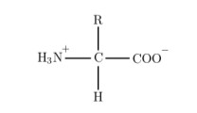
Question 10
Question 11
C Item A → Chaque acide aminé a au moins deux pKa
Exactement ! Et pourquoi ça ? Parce que le point commun entre tous les acides aminés, c’est leur groupement acide carboxylique et leur groupement amine.
Ces deux fonctions sont impliquées dans des réactions acide-base, vous les connaissez bien ! Ainsi, tout acide aminé a au minimum deux pKa, l’un pour la fonction acide carboxylique et l’autre pour la fonction amine. Certains AA peuvent avoir un autre pKa, celui de leur chaîne latérale, si elle a des propriétés acido-basiques !
C Item B → L’arginine et l’histidine sont des acides aminés semi-essentiels
Ouiiiii c’est bien ça ! Les acides aminés essentiels sont des AA que l’organisme ne peut pas syn-thétiser de lui-même. Il faut qu’on lui apporte ces acides aminés de l’extérieur, notamment par
Concernant la figure 5 sur le site actif de l’aldolase, laquelle (lesquelles) des propositions suivantes est (sont) exacte(s) ?
- Le site actif comporte deux acides aminés chargés positivement à pH physiologique
B. Le site actif comporte une majorité d’acides aminés basiques
C. Le site actif ne comporte pas d’acide aminé apolaire
- Le zinc contenu dans le site actif fait des liaisons hydrogènes avec les acides aminés du site actif
- Le site actif comporte des acides aminés aromatiques
Question 10
- Item A → Le site actif comporte deux acides aminés chargés positivement à pH physiologique Les acides aminés chargés positivement sont les acides aminés basiques. Or il y a ici trois acides aminés basiques (histidines) et deux acides aminés acides (chargés négativement à pH physiolo-gique).
C Item B → Le site actif comporte une majorité d’acides aminés basiques
On a bien vu dans la question précédente qu’il y a 3 AA basiques et 2 AA acides, donc les AA
basiques sont en majorité !
C Item C → Le site actif ne comporte pas d’acide aminé apolaire
Effectivement, l’histidine, l’acide aspartique et l’acide glutamique sont polaires.
- Item D → Le zinc contenu dans le site actif fait des liaisons hydrogènes avec les acides aminés … Attention les liaisons hydrogènes se font entre un atome d’hydrogène lié à un atome et électronégatif et un atome électronégatif. Ici, le zinc n’est pas électronégatif (ces liaisons sont appelées liaisons de coordination).

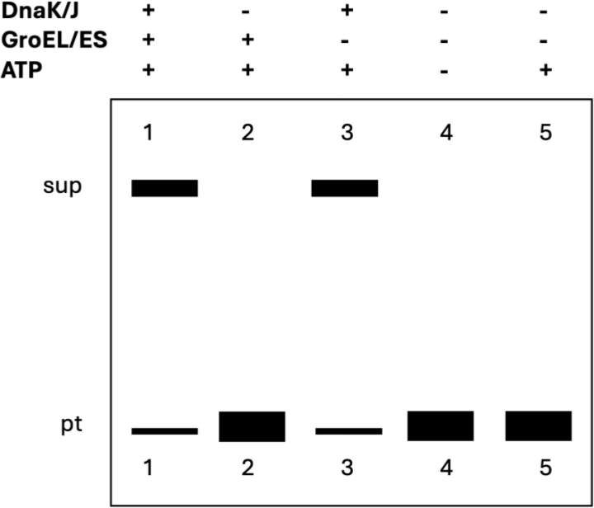

Afin de mieux comprendre l’interaction de l’aldolase avec les protéines chaperons, on procède à la dénaturation des aldolases à l’aide d’un détergent.
l’alimentation. L’histidine et l’arginine sont un peu des cas particuliers car ces AA ne sont essen-tiels que pour les nourrissons. Il leur faut cet apport exogène dans les premiers moments de leur vie, cependant, en grandissant, on a moins besoin d’ingérer des aliments riches en histidine et en arginine car les protéines synthétisées en contiennent moins. D’où leur caractère “semi-essentiel” ! (Bon courage pour apprendre la liste des essentiels, jeunes gens !)
- Item C → Tous les acides aminés ont une activité optique
On serait tenté de répondre oui, alors que non. Tous les acides aminés ont au moins un carbone asymétrique…sauf un : la glycine. La glycine c’est vraiment un acide aminé de merde, genre la victime de service. Sa chaîne latérale c’est un vieux H et sachant que le carbone α est déjà lié à un H d’office, le carbone α n’est donc pas asymétrique ! Or (et c’est de la chimie mais ne paniquez pas, y a bien “chimie” dans “biochimie”), pour qu’une molécule ait une activité optique, il lui faut au moins un carbone asymétrique qui permet de dévier le faisceau de lumière polarisée qu’on lui balance dessus. Donc miskine la glycine (jvous jure ça résume bien l’acide aminé), elle n’a pas d’activité optique !
C Item D → On retrouve uniquement des acides aminés de série L dans les protéines
Ouiiii ! Ca fait beaucoup d’items péremptoires, dans cette question, mais ils ne sont pas tous à jeter à la poubelle (c’est pas la biocell ici). Les protéines de notre organisme sont uniquement composées d’acides aminés de série L et UNIQUEMENT !! Si par malheur on a un acide aminé qui est mal synthétisé de telle sorte qu’il est de série D, notre protéine aura très certainement des problèmes de repliement, ce qui nécessitera l’intervention des protéines chaperonnes et tout le bazar. Donc, on évite les problèmes et on garde notre série L !
C Item E → Dans la zone de pH physiologique, les groupes acide carboxylique et aminé sont tous … Encore de la chimie ?? Nan, c’est toujours de la BIOchimie ! A pH physiologique, c’est-à-dire le pH qu’il y a dans votre organisme lorsque tout va bien (ça avoisine les 7,4), vos deux fonctions sont bien ionisées ! C’est une autre manière de dire que chacune de vos fonctions portera une charge positive ou négative. Cette phrase est tirée de votre cours, retenez bien qu’à pH physiologique,
vous avec un groupement NH et un groupement COO !
3
+
−
Réponses vraies : A, B, D et E
Figure 6 : Western Blot présentant les effets de la présence de GROEL/S, DnaK/J et de l’ATP sur l’aldolase. On révèle la présence d’aldolase à l’aide d’anticorps reconnaissant l’aldolase dénaturée et correctement repliée. (pt=fond du culot ; sup=surnageant)
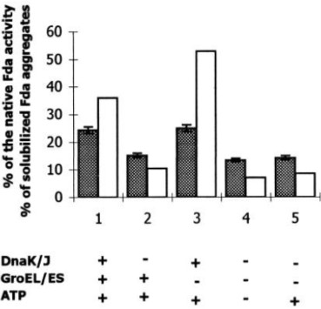
Figure 7 : Mesure de l’activité enzymatique de la Fda (=aldolase) en fonction de la présence ou de l’absence de DnaK/J, GroEL/ES, et d’ATP. On mesure également la présence de l’aldolase solubilisée. En blanc : le % d’activité de la Fda native. En gris : le % d’aggrégats solubilisés de Fda.

Question 12
Concernant les figures 6 et 7, laquelle (lesquelles) des propositions suivantes est (sont) exacte(s) ?
A. En présence de DnaK/J, GroEL/ES, d’ATP et de fructose 1,6 bisphosphate, on s’attend à observer une augmentation de la concentration en DHAP
- La présence d’une bande dans la première colonne de la figure 6 permet de conclure que l’al-dolase contenue dans le culot est active en présence de GroEL/ES, DnaK/J et d’ATP
- La présence d’ATP seule suffit au repliement de l’aldolase dénaturée
- La récupération de 25% de l’activité aldolase en présence de DnaK/J est probablement liée à l’effet cage

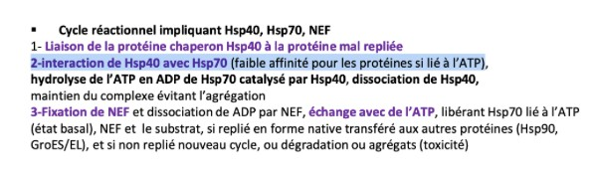
- La dénaturation initiale des aldolases par l’effet du détergent rend la figure 7 ininterprétable
Question 12
C Item A → En présence de DnaK/J, GroEL/ES, d’ATP et de fructose 1,6 bisphosphate, on … On observe dans la figure 7 que la présence de DnaK/J, GroEL/ES et d’ATP permet de récupérer 25% de l’activité aldolase initiale. Très important en bioch, quand on voit des noms de molécules qui ne nous disent rien, on remonte sur le poly ! On se rappelle que l’aldolase catalyse la transformation du fructose 1,6 bisphosphate en DHAP et en G3P ! L’item est donc vrai !!
- Item B → La présence d’une bande dans la première colonne de la figure 6 permet de conclure … La figure 6 ne fait que révéler indifféremment la présence de l’aldolase dénaturée ou repliée. Si de l’aldolase est détectée au niveau du culot, rien ne nous dit précisément qu’on mesure une activité enzymatique.
PS pointilleux : 7achek milkshake on vous dit dans le cours que les protéines mal repliées forment des agrégats toxiques. Un agrégat c’est bad lourd, du coup ça sédimente ++ dans le culot (ça coule vu que c’est louurd) que la protéine correctement repliée qui reste dans le surnageant !
- Item C → La présence d’ATP seule suffit au repliement de l’aldolase dénaturée
Tout d’abord, on regarde la colonne 4 de la figure 7, et on compare avec la colonne 5. On voit que l’ATP semble avoir, seul, un rôle minime dans le repliement des protéines ! (Si on est rigoureux prime, on voit que les intervalles de confiance se chevauchent ! Donc pas de différence statistique-ment significative). Donc c’est foowww.
- Item D → La récupération de 25% de l’activité aldolase en présence de DnaK/J est …
Tout est vrai SAUF QUE c’est GroEL/ES qui permet le repliement par effet cage !! Mon mnémo foireux c’est que GroEL/ES c’est ”GRO” et il est tellement gros qu’il peut enfermer les protéines mal repliées.
Si tu l’as capté tié un tigre, sinon tkt mon gaté ça va venir c’est pas un cours facile à apprendre !
- Item E → La dénaturation initiale des aldolases par l’effet du détergent rend la figure 7 …
Item de noeuil comme on en retrouve souvent en bioch. Ici, on cherche à vérifier que les chaperons permettent le repliement correct de l’aldolase donc on dénature artificiellement les aldolases puis on les regarde se replier avec l’aide des chaperons.
Méfiez-vous, c’est fréquent les items de charabia en bioch ! Les profs veulent vérifier que vous comprenez bien l’intérêt et les limites des documents présentés !
Réponse vraie : A
Question 13
- Item A → En absence d’ATP, on s’attend à observer une restauration progressive de l’activité … Attentioncé pickpocket !! Hsp70 a besoin d’ATP pour se lier aux protéines dénaturées ! NB si on inhibe le site de fixation à l’ATP de Hsp70 on inhibe Hsp70 ! afou item fooow
C Item B → En présence de PES, on s’attend à observer la formation d’agrégats toxiques
Wi tié un ciao kombucha !! PES on se rappelle, se fixe sur le site de liaison de Hsp70 à la protéine dénaturée. Si Hsp70 ne se fixe pas à la protéine => formation d’agrégats toxiques (nb on dit que c’est des holdases justement parce qu’elles empêchent les agrégats de se former !). Item donc vrai.
C Item C → Le complexe Hsp70-ADP a une forte affinité pour les protéines dénaturées
Ouiii, c’est après l’hydrolyse de l’ATP que Hsp70 a une forte affinité pour les protéines mal repliées ! Je remets les étapes :
Diapo n°31 du cours : “Mécanismes biochimiques de Repliement, Protéines chaperons et dégradation des protéines” du Pr. Thierry Bienvenu
E. Hsp40 est la première protéine du système Hsp70 à lier la protéine mal repliée
Question 13
On dépose un surnageant contenant des aldolases dénaturées auquel on ajoute les protéines du système des “Holdases” (ou système Hsp70) et du système TRiC/CCT. Concernant les protéines chaperons, laquelle (lesquelles) des propositions suivantes est (sont) exacte(s) ?
- En absence d’ATP, on s’attend à observer une restauration progressive de l’activité enzymatique liée au repliement des aldolases assuré par les chaperons
B. En présence de PES, on s’attend à observer la formation d’agrégats toxiques
C. Le complexe Hsp70-ADP a une forte affinité pour les protéines dénaturées
D. Le domaine N-terminal de Hsp70 fixe la protéine dénaturée tandis que le domaine N-terminal de Hsp70 fixe l’ATP

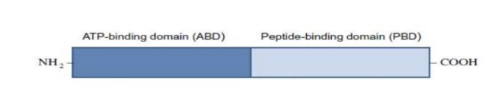
- Item D → Le domaine N-terminal de Hsp70 fixe la protéine dénaturée tandis que le domaine … Et non ! C’est le domaine N-ter qui fixe l’ATP et le domaine C-ter qui fixe la protéine ! Mnemo de noeuil mais dites vous : on fixe d’abord l’ATP puis la protéine, donc N-ter = ATP et C-ter = protéine !
Diapo n°53 du cours : “Mécanismes Biochimiques de Repliement, Protéines chaperons et dégradation des protéines” du Pr. Thierry Bienvenu

C Item E → Hsp40 est la première protéine du système Hsp70 à lier la protéine mal repliée 7achek milkshake cétoubon ! Hsp40 fait du zonage, lie la protéine mal repliée, interagit avec Hsp70-ATP puis induit l’hydrolyse de l’ATP sur Hsp-70 (cf. correction item C).
Réponses vraies : B, C et E

Question 14
faire une électrophorèse, c’est tout le cœur de la méthode d’analyse ! Le Western Blot n’est là “que” pour mettre en lumière ce que l’électrophorèse a produit.
C Item C → Le Western Blot est une méthode d’analyse semi-quantitative
Oui, oui et oui !! C’est tout à fait ça ! Une méthode d’étude semi-quantitative, ça veut dire que c’est pas quantitatif, mais un peu quand même (téma l’explication). En gros le Western Blot ne donne aucune information sur la quantité précise de protéines. Aucune. En revanche, on peut comparer différentes bandes entre elles, tant que c’est sur le MÊME WESTERN BLOT et qu’on a fait une normalisation (ça sert à comparer l’abondance relative). Si une bande est toute fine et que celle d’à côté elle est giga épaisse, bon, on peut en déduire qu’il y a plus de protéines dans la deuxième bande que dans la première. Mais c’est tout, aucune valeur numérique quantitative sur le WB !!
- Item D → Le Western Blot est une méthode d’étude physique qui se base sur des anticorps Presque !! Le WB est bien une méthode d’étude qui se base sur les anticorps, mais ça fait d’elle une méthode d’étude immunologique et non physique ! Les méthodes d’étude physique vont plutôt discriminer et révéler les protéines en fonction de leur masse et de leur encombrement stérique directement, sans passer par des anticorps spécifiques.
C Item E → On peut étudier le résultat d’une immunoprécipitation avec un Western Blot Absolumeeennttt, on peut étudier plein de trucs avec un Western Blot, notamment les immuno-précipitations ! C’est vraiment génial les WB, on peut quasi tout faire avec. Rejoignez le gang des bandeurs de Western Blot svp.
Réponses vraies : C et E
Concernant les méthodes d’études, laquelle (lesquelles) des propositions suivantes est (sont) exacte(s) ?
- Le SDS-PAGE est une technique de séparation et de détection des protéines
- Réaliser un Western Blot ne nécessite pas toujours une électrophorèse préalable
C. Le Western Blot est une méthode d’analyse semi-quantitative
D. Le Western Blot est une méthode d’étude physique qui se base sur des anticorps
E. On peut étudier le résultat d’une immunoprécipitation avec un Western Blot

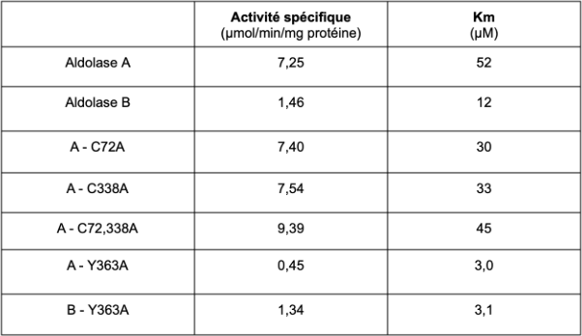
Figure 8 : Tableau présentant l’activité spécifique et la Km pour des aldolases différentes (ne tenir compte que de FDP) Comparaison des mutations avec la ligne


Lecture : L’aldolase A ayant subi une modification de la cystéine 72 en Alanine a une Km de 30µM.
Question 14
- Item A → Le SDS-PAGE est une technique de séparation et de détection des protéines
Ah ça commence fort avec un piège retors ! Le SDS-PAGE est bien une technique de séparation, mais pas de détection ! Ça consiste en quoi déjà ? On va utiliser du SDS (Sodium Dodecyl Sulfate, c’est si délicat comme blase), qui est un agent dénaturant. Il va casser toutes les liaisons non covalente, afin de linéariser la protéine, jusqu’à ne l’avoir que sous sa structure primaire : une chaîne d’acides aminés. C’est pas le seul produit qu’on utilise, on va également employer un agent réducteur (genre le DTT) qui va à son tour casser les liaisons covalentes, soit les ponts disulfures. Bref, le SDS, il est là pour tout fracasser mais aussi donner une charge négative à nos protéines. Ensuite, le PAGE c’est quoi ? C’est juste le PolyAcrylamide Gel Electrophoresis. Donc l’électrophorèse que l’on va réaliser pour finalement séparer nos protéines selon leur masse moléculaire ! Le Western Blot vient seulement ensuite, pour l’étape de détection.
- Item B → Réaliser un Western Blot ne nécessite pas toujours une électrophorèse préalable C’est ce qu’on vient de voir ! Chaud de voir les différentes migrations qui permettent de discriminer les protéines selon ce qu’on cherche si on ne fait rien migrer du tout. Le projet, c’est bien sûr de
pHAA47 (enzyme wt)

Question 15
Concernant les enzymes , laquelle (lesquelles) des propositions suivantes est (sont) exacte(s) ?
- Une holoenzyme correspond à une enzyme active car reliée à son cofacteur
- Un groupement prosthétique est une coenzyme qui se lie de manière covalente à l’enzyme
- L’unité internationale pour mesurer l’activité totale se note UI et s’exprime en
µmol/min
D. Le katal s’exprime en nmol/s
E. L’activité spécifique s’exprime en quantité·temps−1.masse−1 d’enzymes totales, elle permet de mesurer l’activité spécifique
Question 16
En vous reposant sur la figure 8 et de vos connaissances, laquelle (lesquelles) des pro-positions suivantes est (sont) exacte(s) ?
A. Par rapport à l’enzyme non mutée, les mutations augmentent l’affinité de l’aldolase A pour son substrat

B. L’aldolase n’a pas besoin d’énergie pour fonctionner
C. La diminution de l’activité spécifique lors de la mutation changeant la tyrosine 363 en sérine est principalement dûe à une augmentation de protéines totales
D. La cystéine ne semblerait pas faire partie du site actif de l’aldolase A
- Dans 100 mg de protéines totale, l’activité totale de l’aldolase A -C72A est égale à 740 katal

Question 15
C Item A → Une holoenzyme correspond à une enzyme active car reliée à son cofacteur
Tout à fait, pour la majorité des enzymes, il est nécessaire qu’elles s’associent à un cofacteur. L’apoenzyme désignera alors l’enzyme inactive sans son cofacteur, l’holoenzyme désignera l’enzyme active car associée à son cofacteur.
C Item B → Un groupement prosthétique est une coenzyme qui se lie de manière covalente à … Waaa c’est quoi tout ça ? On va reprendre les bases. Il existe deux types de cofacteurs : les ions métalliques (qui concernent 1/3 des enzymes) et les coenzymes. Les coenzymes sont eux-mêmes subdivisés en deux catégories : les groupements prosthétiques, qui se lient de manière covalente à l’enzyme, et les cosubstrats, qui eux sont facilement dissociables de l’enzyme (car fonctionnant avec des interactions faibles).
C Item C → L’unité internationale pour mesurer l’activité totale se note UI et s’exprime en …
Encore un item juste ! Elle s’exprime bien en µmol/min ou µmol.min−1.
- Item D → Le katal s’exprime en nmol/s
Ce n’est pas vraiment ça. Et oui, bienvenue dans la joie des unités en biochimie… Le katal s’exprime en mol/s. Par contre, le nanokatal, en nmol/s, est beaucoup plus utilisé car on travaille plutôt avec des nanomoles que des moles de substrat.
- Item E → L’activité spécifique s’exprime en quantité·temps−1.masse−1 d’enzymes totales, elle … Presque tout est bon dans l’item, mais pour l’activité spécifique, on ne la rapporte pas à la masse d’enzymes mais à la masse de protéines ! C’est-à-dire la masse d’enzymes + toutes les autres protéines présentes dans l’extrait cellulaire (de transport, structurales…). Attention, le substrat ne rentre pas dedans, tout simplement parce que c’est quelque chose qu’on ajoute et qui n’est pas présent naturellement dans le milieu. En effet, avec l’activité spécifique, on cherche à comprendre quelle proportion de l’extrait est réellement consacrée à l’activité enzymatique. Et c’est pour cela qu’on va diviser l’activité totale de notre enzyme par la quantité totale de protéines.
Réponses vraies : A, B et C
Question 16
- Item A → Par rapport à l’enzyme non mutée, les mutations augmentent l’affinité de l’aldolase … On peut remarquer qu’au fil des mutations, Km diminue donc on pourrait se dire que l’affinité augmente. Sauf que Km représente l’affinité uniquement si l’hypothèse du quasi équilibre est posée, ce qui n’est pas le cas ici. La condition n’est ainsi pas posée, on ne peut pas valider cet item. Retenez bien les conditions en enzymologie, c’est archi important !
C Item B → L’aldolase n’a pas besoin d’énergie pour fonctionner
Au début du sujet, on sait que l’aldolase appartient à la classe 4, avec EC 4.1.2.13. La classe 4 correspond au lyase/synthase, qui fonctionne sans énergie, contrairement aux ligases/synthétases.

Petit moyen mnémotechnique :
Pour : Odile Toute Heureuse Lave Immédiatement Sa Tasse ;
On a : Oxydoréductase Transférase Hydrolase Lyase/Synthase Isomérase Synthétase/Ligase Translocase. .
- Item C → La diminution de l’activité spécifique lors de la mutation changeant la tyrosine 363 …
D’après le cours, on sait que AS = AT . Si AS diminue, soit AT diminue, soit la masse
de protéines totales (et non d’enzymemsastsoetatolteasle) augmente. AT représente la quantité d’enzymes
pouvant transformer 1 µmol de substrats en produits ici en 1min. C’est donc une quantité d’enzymes qui fonctionne. Or, la tyrosine semble être un AA indispensable à l’enzyme, faisant partie de son site actif, voir son site catalytique (cf. Item D). La diminution de AS est donc majoritairement dûe à une diminution de AT, donc une diminution d’enzyme fonctionnelle en raison de la disparition de la tyrosine, un AA indispensable à la catalyse.
C Item D → La cystéine ne semblerait pas faire partie du site actif de l’aldolase A
On utilise la technique de la mutagenèse dirigée pour trouver les AA composant le site actif. On remarque lors des substitutions de la cystéine en alanine qu’il y a une faible variation de l’activité spécifique. D’après le cours, on sait que le site actif comprend le site de fixation du substrat et le site catalytique. Comme l’activité est peu modifiée, la catalyse est peu modifiée, on peut alors dire que la cystéine ne fait pas partie du site actif. Ce n’est pas le cas de la tyrosine, où l’activité a profondément changée, on peut ainsi supposer que la tyrosine fait partie du site catalytique, donc du site actif et non la cystéine.

Question 17
- Item E → Dans 100 mg de protéines totale, l’activité totale de l’aldolase A -C72A est égale à …
On obtient l’activité totale par la formule suivante :
AT = AS × m
AS = 7.4 µmol · min⁻¹ · mg⁻¹ m = 100 mg
AT = 7.4 × 100
AT = 740 µmol · min⁻¹
Or 1 µmol · min⁻¹ = 1 UI (ou 1 U ) Et 1 katal = 1 mol · s⁻¹
Donc, AT = 740 U et non 740 katal.
Attention à bien apprendre les unités qui sont indispensables en enzymologie !
Réponses vraies : B et D
En vous basant sur la figure 9 et de vos connaissances, laquelle (lesquelles) des propo-sitions suivantes est (sont) exacte(s) ?
  - HCA se fixe seulement lorsque l’enzyme est libre
  - On retrouve une incohérence entre le texte et la figure 8
C. L’affinité de le HCA pour la FBA de classe II est de l’ordre de 10 µM
D. Les inhibiteurs compétitifs de la FBA et la HCA sont tous liés faiblement à FBA
E. En ajoutant en excès du substrat, on peut lever l’inhibition de HCA


La fructose 1,6-bisphosphate aldolase (FBA) de classe II est une enzyme essentielle à la glycolyse/glu-conéogenèse des bactéries, des champignons et des protozoaires. Il est important de noter que les hu-mains ne possèdent pas ce type d’aldolase, mais plutôt une FBA de classe I qui est structurellement et mécanistiquement distincte des FBA de classe II. À ce titre, la FBA de classe II est considé-rée comme une cible pharmacologique potentielle pour le développement de nouveaux antibiotiques contre les bactéries pathogènes telles que Mycobacterium tuberculosis, l’agent responsable de la tu-berculose (TB). À ce jour, plusieurs inhibiteurs compétitifs de type mimétique du substrat de la FBA de classe II ont été développés ; cependant, ils manquent soit de spécificité, soit de puissance, soit de propriétés qui limitent leur potentiel en tant que traitements thérapeutiques possibles. Ré-cemment, grâce à un criblage assisté par des enzymes et basé sur la structure, nous avons identifié l’acide 8-hydroxyquinoléine carboxylique (HCA) qui a une CI50 de 10 ± 1 M pour la FBA de classe II présente dans M. tuberculosis (MtFBA).
Question 17
- Item A → HCA se fixe seulement lorsque l’enzyme est libre
D’après la figure 8, on sait que le HCA est un inhibiteur non compétitif, car Km’ reste constant et Vmax’ diminue. Or, un inhibiteur non compétitif se lie lorsque l’enzyme est libre ou non, ce qui n’est pas le cas de l’inhibiteur compétitif qui se lie uniquement lorsque l’enzyme est libre pour prendre la place du substrat.
- Item B → On retrouve une incohérence entre le texte et la figure 8
Item très important à comprendre : dans le texte, on nous indique qu’il existe plusieurs inhibiteurs compétitifs au FBA. Pourtant par analyse des courbes sur le graphique , on remarque que la HCA est un inhibiteur non compétitif. Effectivement, pour une même enzyme (FBA ici), il peut y avoir autant d’inhibiteurs de natures différentes possibles. Par ailleurs, un même inhibiteur pour une même enzyme peut être compétitif pour un substrat et incompétitif pour un autre substrat ! (cf. le cours)
C Item C → L’affinité de le HCA pour la FBA de classe II est de l’ordre de 10 µM
CI50 correspond à la concentration nécessaire d’inhibiteur pour obtenir une inhibition à 50Plus il est faible, plus il est intéressant comme traitement thérapeutique car cela signifie qu’on a besoin d’une faible concentration de l’inhibiteur pour obtenir une inhibition à 50Dans le cas d’un inhibiteur non compétitif, CI50 = Ki et l’efficacité de I est totalement indépendante de [S] (Attention, ce n’est pas le cas pour les inhibiteurs compétitifs et inhibiteurs incompétitifs : rappelez vous du mode de fixation de l’inhibiteur sur l’enzyme pour mieux comprendre). Or, CI50 = 10 µM, donc Ki = 10 µM. Ki est la constante d’inhibition et montre l’interaction entre l’inhibiteur (HCA) avec sa cible (FBA), marquant ainsi l’affinité de HCA pour FBA (c’est le même principe avec Km). On valide ainsi l’item .
C Item D → Les inhibiteurs compétitifs de la FBA et la HCA sont tous liés faiblement à FBA Les inhibiteurs compétitifs et la HCA, qui est un inhibiteur non compétitif, sont des inhibiteurs réversibles. D’après le cours, cela signifie ainsi qu’ils sont liés réversiblement à l’enzyme, donc facilement détachables et qu’ils sont liés avec des liaisons faibles et non covalentes à l’enzyme.
- Item E → En ajoutant en excès du substrat, on peut lever l’inhibition de HCA
La levée de l’inhibition par excès de substrat est possible seulement si on parle d’un inhibiteur compétitif. Or, HCA est un inhibiteur non compétitif et son action est levée par d’autres méca-nismes comme la dialyse ou la dilution.
Réponses vraies : C et D

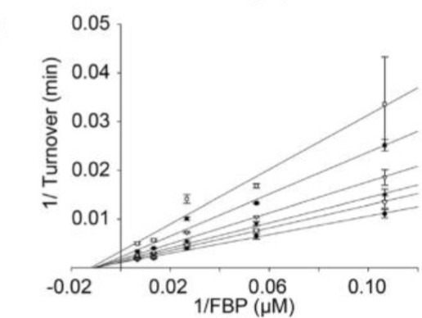
Figure 9 : Représentation de Lineweaver-Burk en présence de HCA de l’aldolase

Question 18
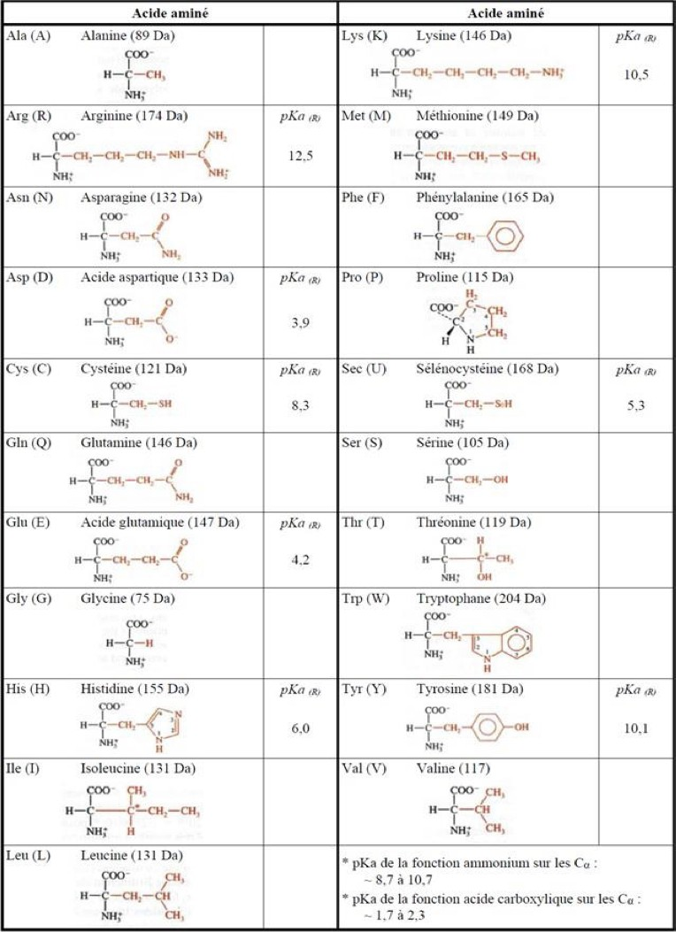
Concernant les enzymes, laquelle (lesquelles) des propositions suivantes est (sont) exacte(s) ?
- Toutes les enzymes fonctionnent parfaitement avec leur simple chaîne peptidique
- Certains inhibiteurs irréversibles, en se liant définitivement à l’enzyme vont avoir un impact thermodynamique sur la réaction
C. Si l’on suspecte la présence de nombreux inhibiteurs compétitifs dans notre extrait d’enzyme, on peut faire une dialyse pour purifier le milieu et augmenter l’activité de l’échantillon
D. L’inhibiteur incompétitif va avoir un impact sur la k2
E. L’inhibition compétitive peut-être levé par saturation en enzyme

Annexe 1 : Acides aminés

Question 18
- Item A → Toutes les enzymes fonctionnent parfaitement avec leur simple chaîne peptidique
Et non malheureusement :(... Dans votre cours, à la diapo 16, il est écrit que certaines enzymes fonctionnent en effet très bien avec leur seule chaîne polypeptidique. Néanmoins, certaines autres vont avoir besoin d’un cofacteur pour s’activer. On distingue alors les apoenzymes (inactives) et les holoenzymes (activées). J’en profite pour vous rappeler les différents cofacteurs que l’on peut observer : des ions métalliques pour les métalloenzymes, et des composés organiques.
- Item B → Certains inhibiteurs irréversibles, en se liant définitivement à l’enzyme vont avoir … Oula, qu’est ce que c’est que ce cirque, on va reprendre pas à pas pour pas se perdre. Tout d’abord, il est vrai qu’il existe deux types d’inhibiteurs : les réversibles qui se lient de manière faible ou non covalente à leur enzyme, et les irréversibles, qui se lient de manière quasi covalente à leur enzyme. Dans ce deuxième cas de figure, notre enzyme va être irréversiblement inactivée… MAIS cela ne va en aucun cas avoir un impact thermodynamique sur la réaction. Et oui, en effet, les enzymes n’ont pas d’impact thermodynamique sur une réaction, mais uniquement cinétique.
C Item C → Si l’on suspecte la présence de nombreux inhibiteurs compétitifs dans notre extrait … Et oui !!! Enfin un item vrai. Reprenons, les inhibiteurs réversibles se lie à notre enzyme avec des liaisons faibles, liaisons qui peuvent être rompues par dialyse. En éliminant les inhibiteurs, l’activité enzymatique dans notre extrait va augmenter.
C Item D → L’inhibiteur incompétitif va avoir un impact sur la k2
Vrai ! Et oui, souvenez vous, notre petit inhibiteur compétitif se fixe sur le complexe enzyme substrat, qu’il vient en quelque sorte cimenter. Vous voyez bien qu’il est plus difficile de séparer deux briques entre elles s’il y a du ciment entre les deux. Et bien là c’est pareil, si notre inhibiteur incompétitif se fixe sur le complexe enzyme/substrat, il va empêcher le substrat (même une fois transformé) de s’en aller. Donc, ces inhibiteurs réduisent bien la vitesse d’apparition du produit k2.
- Item E → L’inhibition compétitive peut-être levé par saturation en enzyme
Olala, la grosse inversion…. Une inhibition par des inhibiteurs compétitifs peut-être levée par excés de SUBSTRATS. Bon courage pour la suite, vous allez y arriver.
Réponses vraies : C et D

Annexe 2 : Bases puriques et pyrimidiques
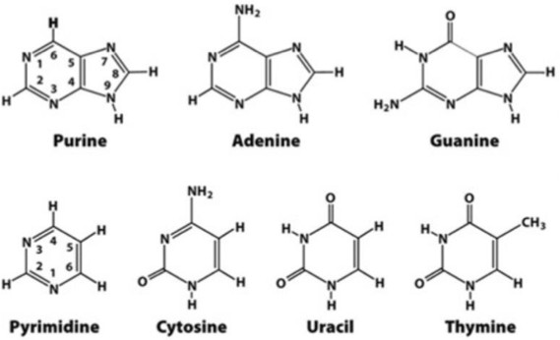

Annexe 3 : Code génétique
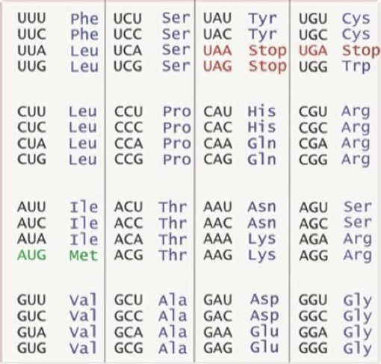

Cet examen blanc a été réalisé par :

Rédacteurs :
Jana CHIKHAOUI (L.AS2 SIAS), Alyssa BARTOUX (DFGSM3), Isaac YAPO (RM GT BIOCHIMIE 25-26, DFGSM2), Nathan FERNANDEZ (DFGSP2), Mihran FARRUGIA (DFGSO2), Gulliver SMITH (DFGSM2, CMI 25-26), Ava SILVAGNI (DFGSM2, MA 25-26), Ali HASSAN (DFGSM2), Hana BENSAAD (DFGSM2), Maxime ZHANG (L.AS2 SIAS), Thomas MATHORÉ (KP2, MA 25-26)

Relecteurs :
Clara SCHWANDER (DFGSMa2), Iliane BANZEKE-MALIK (DFGSM3, VP Tuto LAS 24-25), Mihran FARRUGIA (DFGSO2), Amira KORSI(DFGSM2,MA 25-26), Charlotte
GRIVEAU-MATTEI (DFGSM2, MA 25-26), Thomas MATHORÉ (KP2, MA 25-26), Adam EL ABSI (DFGSM2, MA 25-26), Ava SILVAGNI (DFGSM2, MA 25-26)

Convertisseurs LATEX :
Adam EL ABSI (DFGSM2, MA 25-26)

Un grand merci aux VP Tuto PASS :
Lùca BLONDEL-JORAND (DFGSM2) et Souad BENABDI (DFGSM2)

Et enfin un immense merci aux tuteurs et tutrices de la team Des Hétérozygoats

Ce support est proposé en collaboration avec l’équipe pédagogique de l’université Certains schémas de ce support sont issus des diapositives des enseignants d’Université Paris Cité

Sous la coordination de Ayoub EL ABSI (DFGSM2, RM EB Biochimie 25-26), Isaac YAPO (DFGSM2, RM GT Biochimie 25-26)

Prenez votre grille en photo avant de la rendre.
Vos note et classement sont disponibles sur le site a2sup.fr. Si vous constatez une erreur, envoyez la photo de votre grille sur l’adresse grilles@a2sup.fr
L’A2SUP répond à vos questions sur le serveur discord
https://discord.gg/mTFrNmk799

Annexe 4 : Principales abréviations habituellement utilisées

Question de cours : Titre du cours Photo/Diapo/Figure/Paragraphe Question
Les règles du serveur

Utilise la loupe (en haut à droite)

Questions exos/annales : Qxx (ex : Q03 et non Q3) Énoncé
Questions

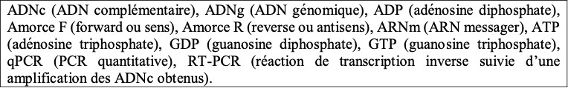
L’A2SUP est connectée ! Pour ne rater aucune info :



A2SUP @A2SUP @A2SUP

